Übersicht | X-oil | Menü | Programme | Glossar | Themen | Update

X-oil

Pflege Rechnungstexte [xo210] - MP 4-8-2 (Rechnungen, Gutschriften)
Hier können Sie Textbausteine in unterschiedlichen Sprachen / Sprachschlüsseln anlegen. (Im Weiteren synonym verwendet)
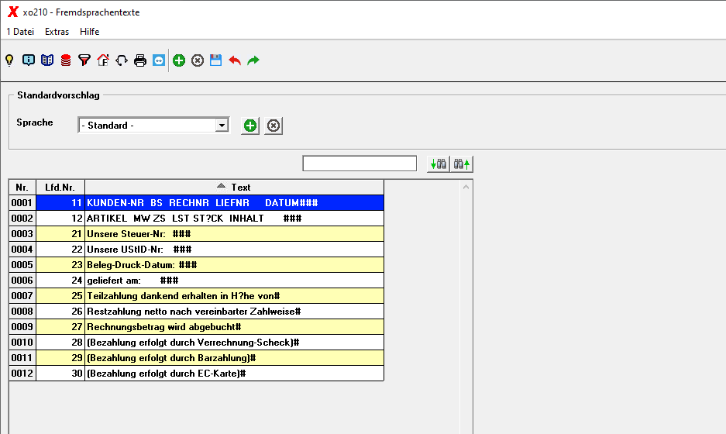

Sprache
Aus der Combobox können Sie eine bereits vorhandene Sprache auswählen.

[Neu]
Sie können eine neue Sprache durch Drücken des Buttons Neu anlegen.

[Löschen]
Hier können Sie die ausgewählte Sprache durch Drücken des Buttons löschen.

Tabelle
In der Tabelle werden Ihnen die Textbausteine je ausgewählter Sprache angezeigt.

Programmablauf/Programmfunktion

[Neu] / Neue Sprache anlegen F2 / [F2]
Durch Drücken des Buttons Neu, über das Kontextmenü (rechte Maustaste) Neue Sprache anlegen F2 oder über das Drücken der F2-Taste kann ein neuer Sprachschlüssel angelegt werden.
Maximalanzahl für Sprachen ist 10. Bei Erreichen der Maximalanzahl wird der Button deaktiviert.
Daraufhin öffnet sich die Anzeige zur Eingabe eines neuen Sprachschlüssels :
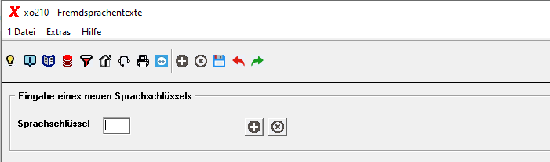
Geben Sie hier den frei wählbaren neuen Sprachschlüssel ein. Speichern Sie Ihre Eingaben durch Betätigen der Enter-Taste, der F6-Taste, dem grünen Pfeil oder Klicken des Buttons Speichern. Neue Sprachschlüssel erhalten zunächst die Werte der Sprache, die angezeigt wurde, als Sie Neu gedrückt haben.

[Löschen]
Durch einen Klick auf den Button Löschen, über das Kontextmenü (rechte Maustaste) Löschen F7 oder über das Drücken der F7-Taste kann die ausgewählte Sprache gelöscht werden. Ausnahme ist die Sprache Standard, die nicht gelöscht werden kann.

Doppelklick
Durch einen Doppelklick auf einen Datensatz in der Tabelle können Sie die Texte in den angelegten Sprachen editieren:
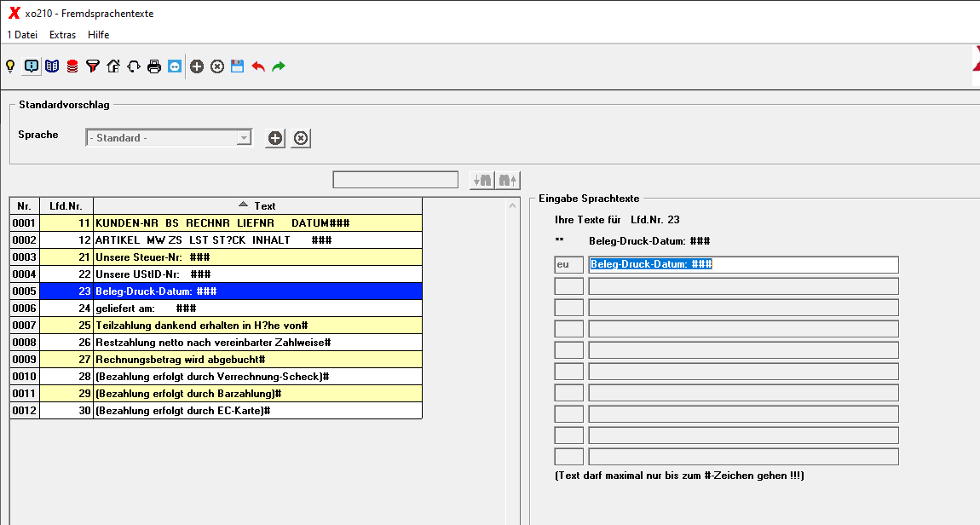
Ändern Sie hier die Texte wie Sie wünschen.
Aber beachten Sie, dass die Texte sinngebunden in Dokumente eingesetzt werden. Sie sollten sich also inhaltlich in allen Sprachen entsprechen.
Über der Eingabetabelle erscheint ein Mustersatz mit Sprachschlüssel **. Hieran sollten Sie abgleichen, dass Ihr Text nicht länger als bis zu den #-Zeichen reicht.

Satz speichern F6 / [Enter] / [F6] / grüner Pfeil
Mit einem Drücken der Enter-Taste, F6-Taste, dem grünen Pfeil oder über das Kontextmenü (rechte Maustaste) Satz speichern F6 können Sie Ihre Änderung speichern.

Übersicht | X-oil | Menü | Programme | Glossar | Themen | Update

